
RETE DI AMICIZIA CON LE RAGAZZE E I RAGAZZI DI STRADA - AMISTRADA ONLUS
sede legale: via Ostiense 152/b - 00154 Roma; codice fiscale: 97218030589

Roma 21 marzo 2017
A TUTTI I SOCI - LORO INDIRIZZI
OGGETTO: Convocazione Assemblea ordinaria dei soci – Roma 29 aprile 2017

Care socie e cari soci,
vi invito a partecipare all’Assemblea ordinaria dei soci dell’Associazione, convocata per il giorno 28 aprile 2016 ore 5,00 in prima convocazione e, qualora necessario, in seconda convocazione alle ore 15,00 del 29 aprile 2017 presso la sede (Via Ostiense 152/B Roma), per discutere e deliberare sul seguente
Ordine del Giorno:
- approvazione del verbale dell’assemblea del 26 novembre 2016
- relazione introduttiva del Presidente
- relazione, discussione e approvazione del bilancio consuntivo 2016
- relazione, discussione e approvazione dell’aggiornamento del bilancio preventivo 2017
- relazioni ed interventi dei Gruppi Territoriali
- varie ed eventuali

Ricordiamo che ciascun socio, a norma dell’ art. 8 dello Statuto Sociale, può essere portatore di un massimo di sette deleghe.

Mi auguro che saremo numerosi e di incontrarvi presto.
IL PRESIDENTE
(Remo Marcone)
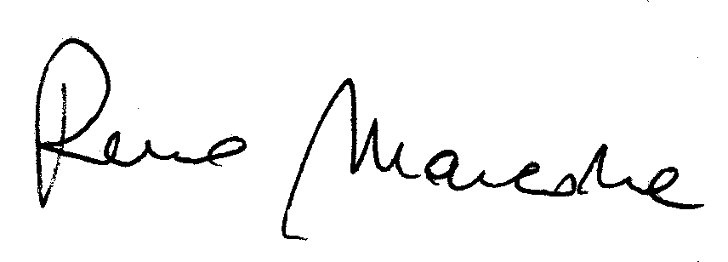
________________________________________________________________________
Il sottoscritto ______________________ delega il socio ___________________________
a rappresentarlo nell’Assemblea ordinaria dei soci di Amistrada nei giorni 28 e 29 aprile 2017, dichiarando sin d’ora di approvare incondizionatamente il suo operato.
Data ____________Firma __________________________________________________

